

**República De Angola**

**Ministério Da Educação**

**Complexo Escolar Teresina De Viana**

**Trabalho de Educação Física**

**Tema: Ginástica**

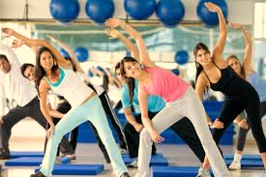

Nome: ###

Nº 4

Classe: 11ª

Sala: 17

Turma : A

Docente

___________________

25/03/2019

**Índice**

**Introdução** ........................................................................................1

Ginástica ...........................................................................................2

Tipos de Ginástica ............................................................................3,4,5

Ginástica feminina...............................................................................6,7

Ginástica masculina..............................................................................8,9

Aparelhos que os homens e mulheres usam........................................10

**Conclusão**................................................................................................11

**Bibliografia**................................................................................................12